Для прохождения тест-кейсов потребуется скачать браузер со страницы <https://browser.yandex.ru/> либо обновить установленный браузер до последней версии через Меню -> Дополнительно -> О браузере.

После установки/обновления браузера требуется пройти по указанным в тест-кейсе шагам и при нахождении несоответствий с ожидаемым результатом оформить баг-репорт в формате:

1. Тест-кейс
2. Шаг тест-кейса
3. Ожидаемый результат
4. Фактический результат
5. Окружение: версия операционной системы, версия браузера

При прохождении помните, что в задании тестируется браузер и его интерфейсы.

**Тест-кейс №1.**

**Шаг 1:**

Запустить браузер

**Ожидаемый результат:**

Браузер запускается

**Шаг 2:**

Запустить приложение Почта из боковой панели:



**Ожидаемый результат:**

Приложение запускается в отдельном окне. Окно приложения выглядит так:

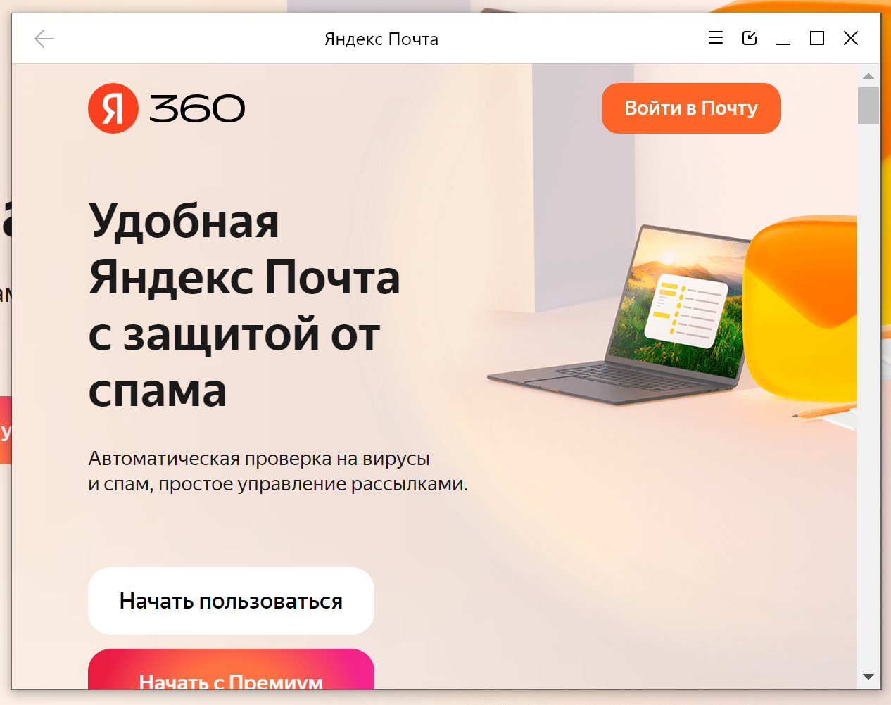

**Тест-кейс №2.**

**Шаг 1:**

Запустить браузер

**Ожидаемый результат:**

Браузер запускается

**Шаг 2:**

Нажать на кнопку «+» в боковой панели

**Ожидаемый результат:**

Появляется баллун:

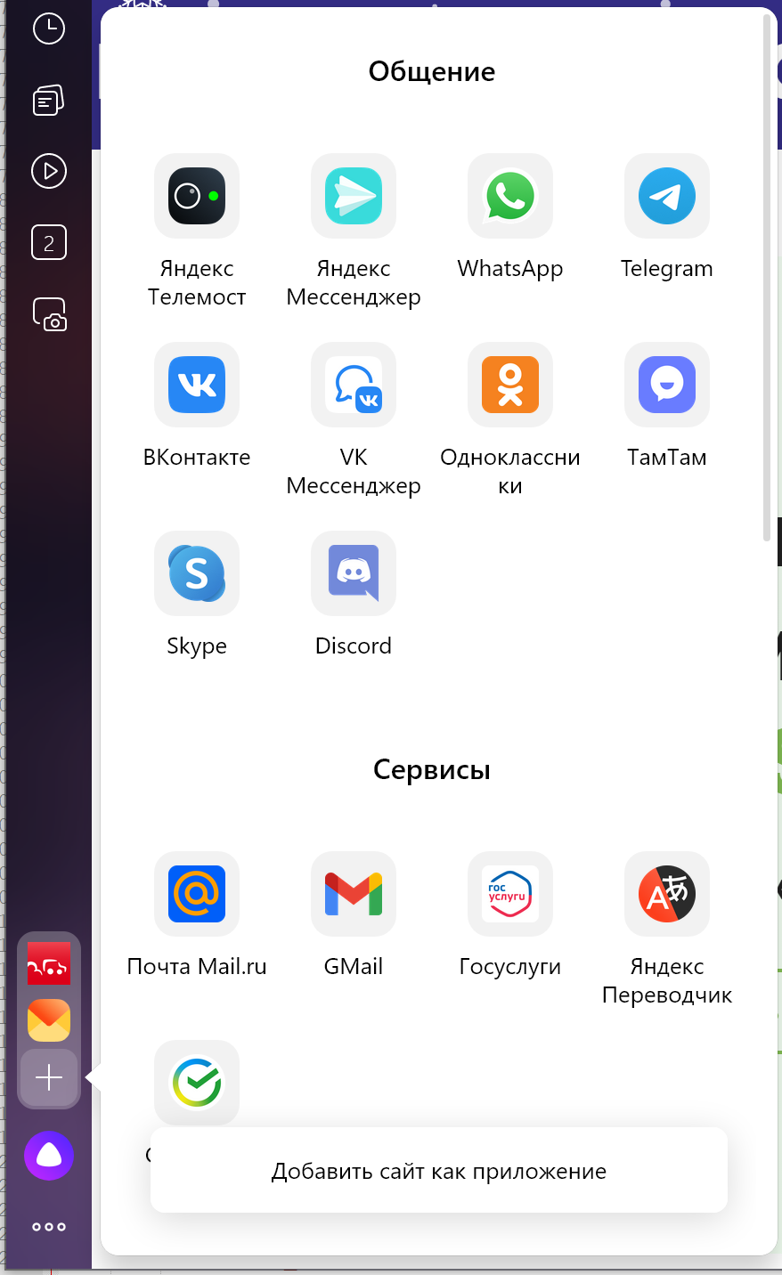

**Шаг 3:**

Нажать на кнопку «Добавить сайт как приложение»

**Ожидаемый результат:**

Появляется меню добавления приложения

**Шаг 4:**

Ввести в строку pikabu.ru

**Ожидаемый результат:**

Появляются подсказки:

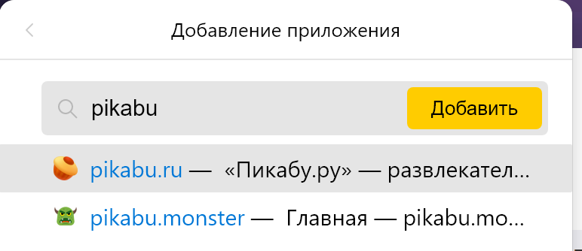

**Шаг 5:**

Выбрать первый вариант и кликнуть на него мышью

**Ожидаемый результат:**

Приложение устанавливается: в боковой панели появляется его иконка:



**Шаг 6:**

Кликнуть на иконку приложения в боковой панели

**Ожидаемый результат:**

Приложение запустилось в отдельном окне

**Шаг 7:**

Прокликать по всем ссылкам в шапке сайта

**Ожидаемый результат:**

Открытие новых страниц происходит внутри окна приложения, а не внутри основного окна браузера

**Тест-кейс №3.**

**Шаг 1:**

Запустить браузер

**Ожидаемый результат:**

Браузер запускается

**Шаг 2:**

В настройках браузера, в разделе Интерфейс, выбрать тему под названием «Прозрачная»

**Ожидаемый результат:**

Тема применилась

**Шаг 3:**

Перейти на сайт <https://vk.com/>

**Ожидаемый результат:**

Сайт загружается

**Шаг 4:**

Нажать на кнопку 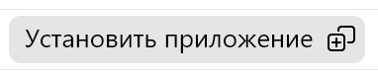 в адресной строке браузера

**Ожидаемый результат:**

Появляется баллун с выбором режима установки:

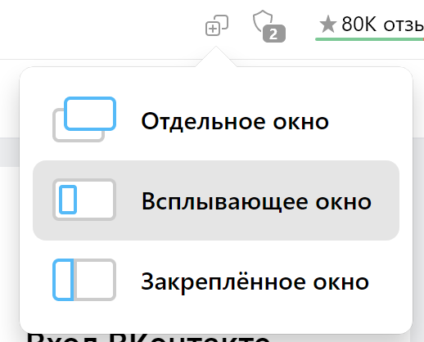

**Шаг 5:**

Выбрать пункт «Всплывающее окно»

**Ожидаемый результат:**

Иконка приложения вылетела из адресной строки и прилетела в боковую панель.

**Шаг 6:**

Кликнуть по иконке Вконтакте в боковой панели

**Ожидаемый результат:**

Приложение запускается в виде всплывающего окна и выглядит так:

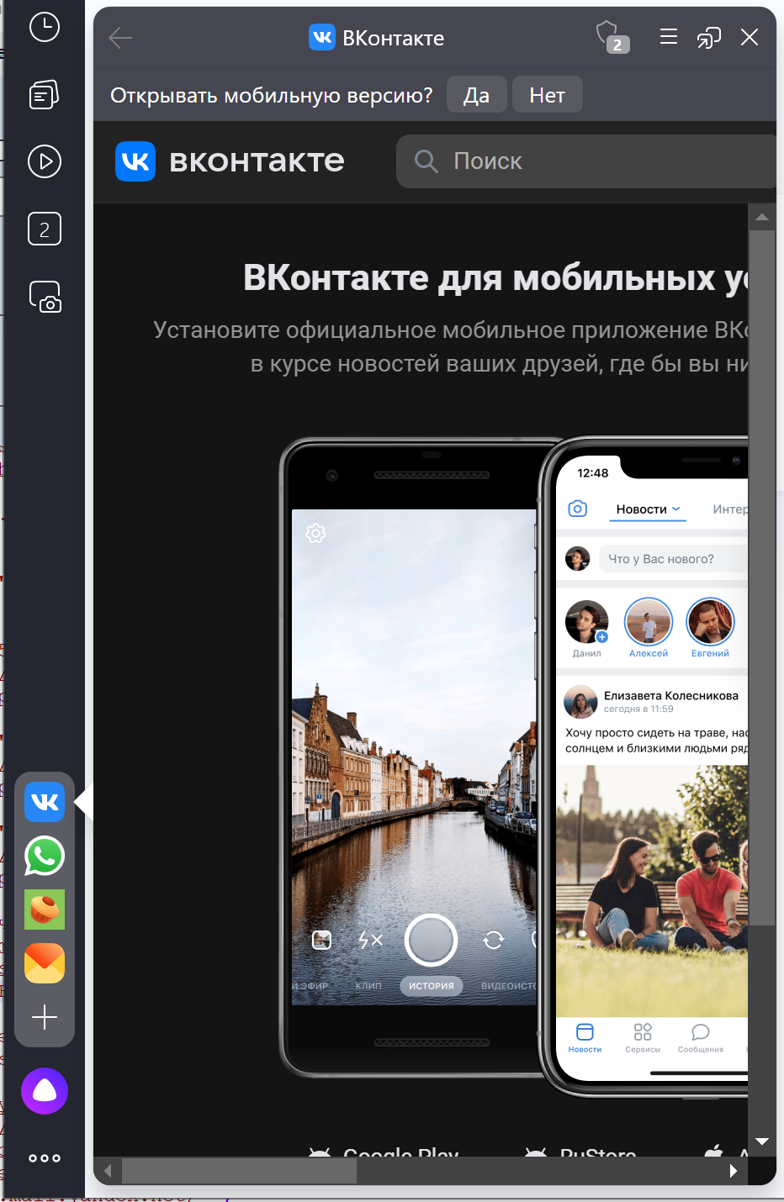

**Шаг 7:**

Нажать на кнопку со стрелкой в шапке всплывающего окна 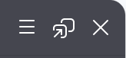 и переключить отображение в режим «Отдельное окно»

**Ожидаемый результат:**

Приложение переключается в режим отдельного окна и выглядит так:

